一○四學年度第一學期數學第一冊第二次評量試題（第六～九單元）

A
AA
國小 年 班 座號 姓名

一、先在□中填入正確的數，再回答問題：
每答2分，共14分
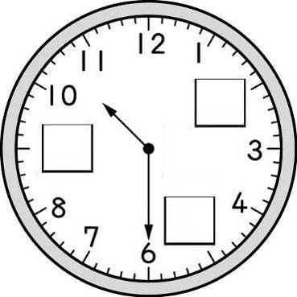
短針指在（ ）和（ ）之間，長針指在（ ），是
（ ）點半。
二、連連看：每答2分，共8分
① | ˙ ˙ | ㄅ.  三角形
② | ˙ ˙ | ㄆ.  長方形
③ | ˙ ˙ | ㄇ.  正方形
④ | ˙ ˙ | ㄉ.  圓形
三、圈圈看：每題4分，共12分
⑴圈出答案是5的算式。
ㄅ. 4＋2 ㄆ. 7－4
ㄇ. 2＋3 ㄈ. 6－1
⑵圈出答案是7的算式。
ㄅ. 6＋3 ㄆ. 9－7
ㄇ. 7－0 ㄈ. 1＋6
⑶圈出答案是10的算式。
ㄅ. 5＋5 ㄆ. 3＋5
ㄇ.10－0 ㄈ. 8－2
四、把做法用算式記下來：每小題3分，共12分
⑴芹芹今年3歲，翔翔比她大2歲，翔翔今年幾歲？
算式：
（ ）歲
⑵秀香有8枝藍筆和2枝紅筆。
①秀香共有幾枝筆？
算式：
（ ）枝筆
②冬梅有4枝筆，冬梅比秀香少幾枝筆？
算式：
（ ）枝筆
⑶聖誕樹下擺放7個禮物，發給了5個小朋友，聖誕樹下還剩下幾個禮物？
算式：
剩下（ ）個
五、看圖圈圈看：每答2分，共8分
⑴只有平平的面的是：
（ 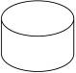 ， 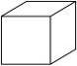 ， 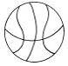 ， 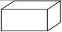 ）
⑵只有彎彎的面的是：
（ ， ， ， ）
⑶有平平的面，也有彎彎的面的是：
（ ， ， ， ）
六、數一數，有幾個？
每題2分，共6分
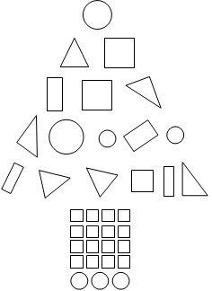
⑴有（ ）個三角形。
⑵有（ ）個正方形。
⑶有（ ）個圓形。
七、算算看：每題2分，共20分
⑴ 8＋1 | ⑵ 5＋2
⑶ 3＋4 | ⑷ 1＋9
⑸ 7＋0 | ⑹ 9－5
⑺ 5－1 | ⑻ 8－7
⑼ 2－2 | ⑽ 6－4
八、填填看：每題2分，共12分
⑴  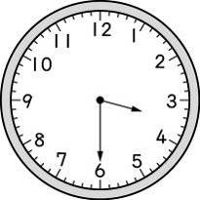  （ ）點半 | ⑵  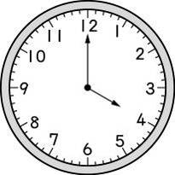  （ ）點鐘
⑶  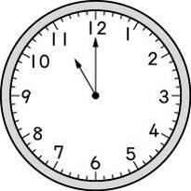  （ ）點鐘 | ⑷  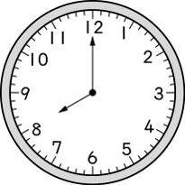  （ ）點鐘
⑸  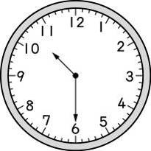  （ ）點半 | ⑹  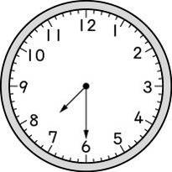  （ ）點半
九、下面圖形，哪一個的形狀和其他的不同？把它圈起來：每題2分，共8分
⑴ | ⑵
⑶ | ⑷

